詳しいお問い合わせ＆予約は　 　０５６５－３５－６１３３ 　info@jewelna.com

**１１月１2日（月）～　１6日（金）**

エステティックのスぺシャルデーを開催いたします。

期間中は、エステティックコースの無料プチ体験会や相談会。

お得な体験コースや限定コースの販売も行います。

また、この期間のみのホームケア・決算感謝セールも。

ぜひご来店ください。

※11月13日(火)は通常通り定休日となります。

5日間限定販売！

スーパー特割チケット

（最大３０％引き）

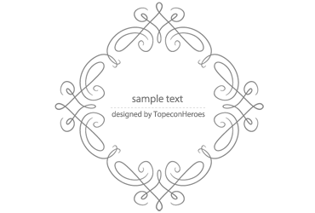

エステティック

ご体験

（全コース定価に関わらず）

5,250円





ヒュマーノコラーゲン

超音波クレンジング体験

　　　　　（手の甲）

無料

化粧品・健康食品  
　　　　決算セール

35,000円以上15％ＯＦＦ

55,000円以上20％ＯＦＦ

在庫商品のみ対象。

お取り置きはいたしかねますが在庫の確認はいたします。



ポッカポカ！

パラフィン体験

（フット　ｏｒ　ハンド）

無料



**秋の**

**Beauｔｙ Special　ＷＥＥＫ**

